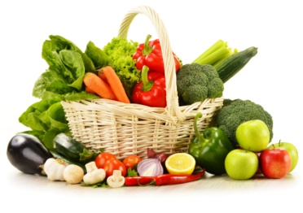
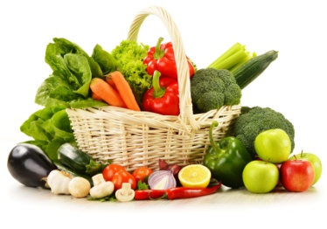
JADŁOSPIS
od 30.03.2026 r. do 03.04.2026 r.
DATA | PIERWSZE ŚNIADANIE | DRUGIE ŚNIADANIE | OBIAD
30.03.2026 r.  PONIEDZIAŁEK | KAWA ZBOŻOWA NA MLEKU^{(1b,1c,7)} (mleko 2%, kawa zbożowa, miód)  KANAPKA Z SZYNKĄ i PAPRYKĄ ^{(1a,1b,3,7)} (pieczywo mieszane, masło, szynka, papryka) | KISIEL Z JABŁKIEM  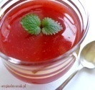  CHRUPKI KUKURYDZIANE | ZUPA RYWALKA^{(7,9)} PIECZYWO^{(1a,1b)}  (kurczak, włoszczyzna*, ryż, ogórek kiszony, koncentrat pom., przyprawy)  NALEŚNIKI Z DELIKATNYM TWAROŻKIEM I POLEWĄ MALINOWĄ^{(1a,3,7)}(mąka pszenna, ser biały, jogurt naturalny, maliny, cukier)  KOMPOT WIELOOWOCOWY (woda, miesz. kompotowa, cukier)
31.03.2026 r.  WTOREK | KAKAO NATURALNE NA MLEKU⁽⁷⁾ (mleko 2%, kakao naturalne, miód)  BUŁECZKA MAŚLANA Z WANILIOWYM TWAROŻKIEM I MIODEM^{(1a,7)} (bułeczka maślana, masło, twarożek, cukier waniliowy, miód) | JOGURT MALINOWY⁽⁷⁾  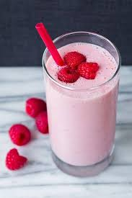  (jogurt naturalny, maliny,miód)  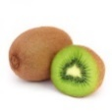 | BARSZCZ CZERWONY^{(1a,3,7,9)} (buraki, włoszczyzna*, ziemniaki, śmietana przyprawy)  KOTLET MIELONY^{(1a,3)} (łopatka wieprzowa, filet z kurczaka, bułka tarta, jajko, bułka pszenna, przyprawy)  ZIEMNIAKI GOTOWANE Z KOPERKIEM  SURÓWKA Z KAPUSTY PEKIŃSKIEJ  KOMPOT PORZECZKOWY (woda, czarna porzeczka, cukier)
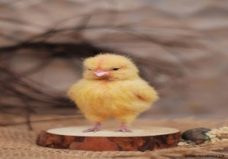  01.04.2026 r.  ŚRODA | KAWA ZBOŻOWA NA MLEKU^{(1b,1c,7)} (mleko 2%, kawa zbożowa, miód)    ŚNIADANKO WIELKANOCNE ^{(1a,3,7)} (pieczywo mieszane, kiełbasa biała, jajko na zielonej trawce -rukoli, bukiet warzyw, masło) | BABKA WIELKANOCNA^{(1a,3,7)}   | ŻUREK Z JAJKIEM^{(1a,,1b,3,7,9)} PIECZYWO^{(1a,1b)} (naturalny zakwas, ziemniaki, włoszczyzna, jajko, śmietana, przyprawy)  DELIKATNY GULASZ Z INDYKA^{(1a)}(filet z indyka, mąka pszenna, przyprawy)  KASZA JĘCZMIENNA  BURACZKI Z CHRZANEM (buraki czerwone, chrzan, oliwa, przyprawy)  KOMPOT WIŚNIOWY(woda, wiśnie, cukier)
02.04.2026 r.  CZWARTEK | PŁATKI KUKURYDZIANE NA MLEKU⁷⁾  (mleko 2%, płatki kukurydziane)  KANAPKA Z PASTĄ Z TUŃCZYKA I PAPRYKĄ^{(1a,1b,3,7)} (pieczywo mieszane, tuńczyk, jaja, papryka, szczypior, majonez , przyprawy) | POMARAŃCZA  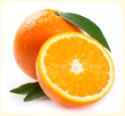 | KREM Z BIAŁYCH WARZYW Z GRZANKAMI^{(7,9)}  (kalafior, ziemniaki, pietruszka, seler, por, śmietana, przyprawy, grzanki  z bagietki^{(1a)}  MAKARON ZE SZPINAKIEM^{(1a,7)} (makaron z mąki pszennej, szpinak, masło, serek topiony, śmietana 18%, przyprawy) MANDARYNKA  KOMPOT Z CZARNEJ PORZECZKI(woda, czarna porzeczka, cukier)
03.04.2026 r.  PIĄTEK | PŁATKI OWSIANE NA MLEKU^{(1d, 7)}  (mleko 2%, płatki owsiane)  KANAPKA Z ŻÓŁTYM SEREM, POMIDOREM  I RUKOLĄ ^{(1a,1b,7)} (pieczywo mieszane, masło, ser żółty pomidor, rukola) | ACTIMEL   | ZUPA POMIDOROWA Z RYŻEM^{(1a,3,7,9)} (włoszczyzna*, kurczak, koncentrat pomidorowy, śmietana, ryż, przyprawy)  JAJKO SADZONE⁽³⁾ (jaja)  ZIEMNIAKI Z KOPERKIEM (ziemniaki, koper, przyprawy)  SAŁATA LODOWA (sałata lodowa, jogurt grecki, przyprawy)  KOMPOT TRUSKAWKOWY (woda, truskawka, cukier)
UWAGI: * włoszczyzna – marchew, pietruszka korzeń, seler, por
JADŁOSPIS MOŻE ULEC ZMIANIE
Kierownik Gospodarczy PM5 – Anna Golec Szef Kuchni PM5 – Ewa Jankowiak Dyrektor PM5 – Magdalena Bednarek

